授業で使える写真素材 Ⅲ－２

「避難所でのストレスを考えてみよう」(10分) 対象／中学生・高校生

- プログラムの趣旨
・自己および他者の個性の理解と尊重（学級活動）（道徳）
・社会の一員としての自覚と責任（学級活動）（道徳）
・心身ともに健康で安全な生活態度や習慣の形成（学級活動）

- ねらい
震災の避難所の様子から、被災した人の気持ちを考えるとともに、どんな点に配慮すると被災者のストレスが軽減できるかを考える。

- 展開
段階 | 学 習 内 容 | 教師の支援・指導上の留意点
導入  （２分） | ①避難所の生活を想像する。  ・１つの避難所の２つの写真を比較し、違いを見つけ、発表する。 | ・東日本大震災ではどのような生活をしていたか想像させ、発表させる。  ・どんなものがそれぞれの写真に、あったりなかったりするか？  ・２つの写真はそれぞれいつ頃の時期か？  ※写真は、岩手県陸前高田第一中学校の避難場所  （左の写真は、平成２３年３月２９日、右の写真は、  平成２３年６月２１日に撮影）
展開  （５分） | ②避難所でのストレスを想像する。  ・どんな点が工夫・配慮されていると、避難所生活のストレスを減らせるだろうか考える。 | ・避難している人数や、物資のあるなしで地震が起きてからの時期が違っていることがわかる。写真を比較すると、より日数が経っている方には、避難所でどんな配慮がされるようになったかに気づかせる。気づいたことを発表させる。
まとめ  （３分） | ③今日学んだこと、感じたことをまとめる。 | ・自分の考えたこと、感じたことを発表させる。

写真を見て考えよう
年 組 番 氏名

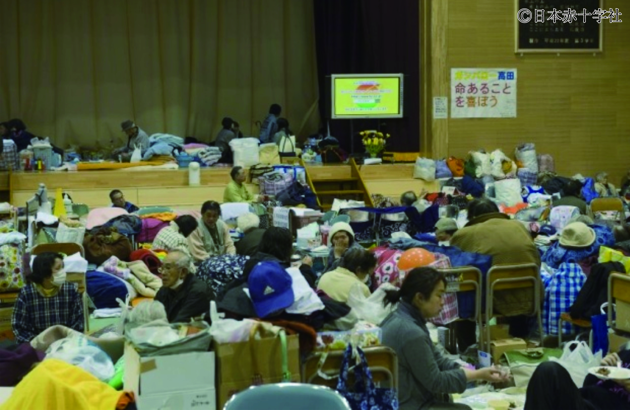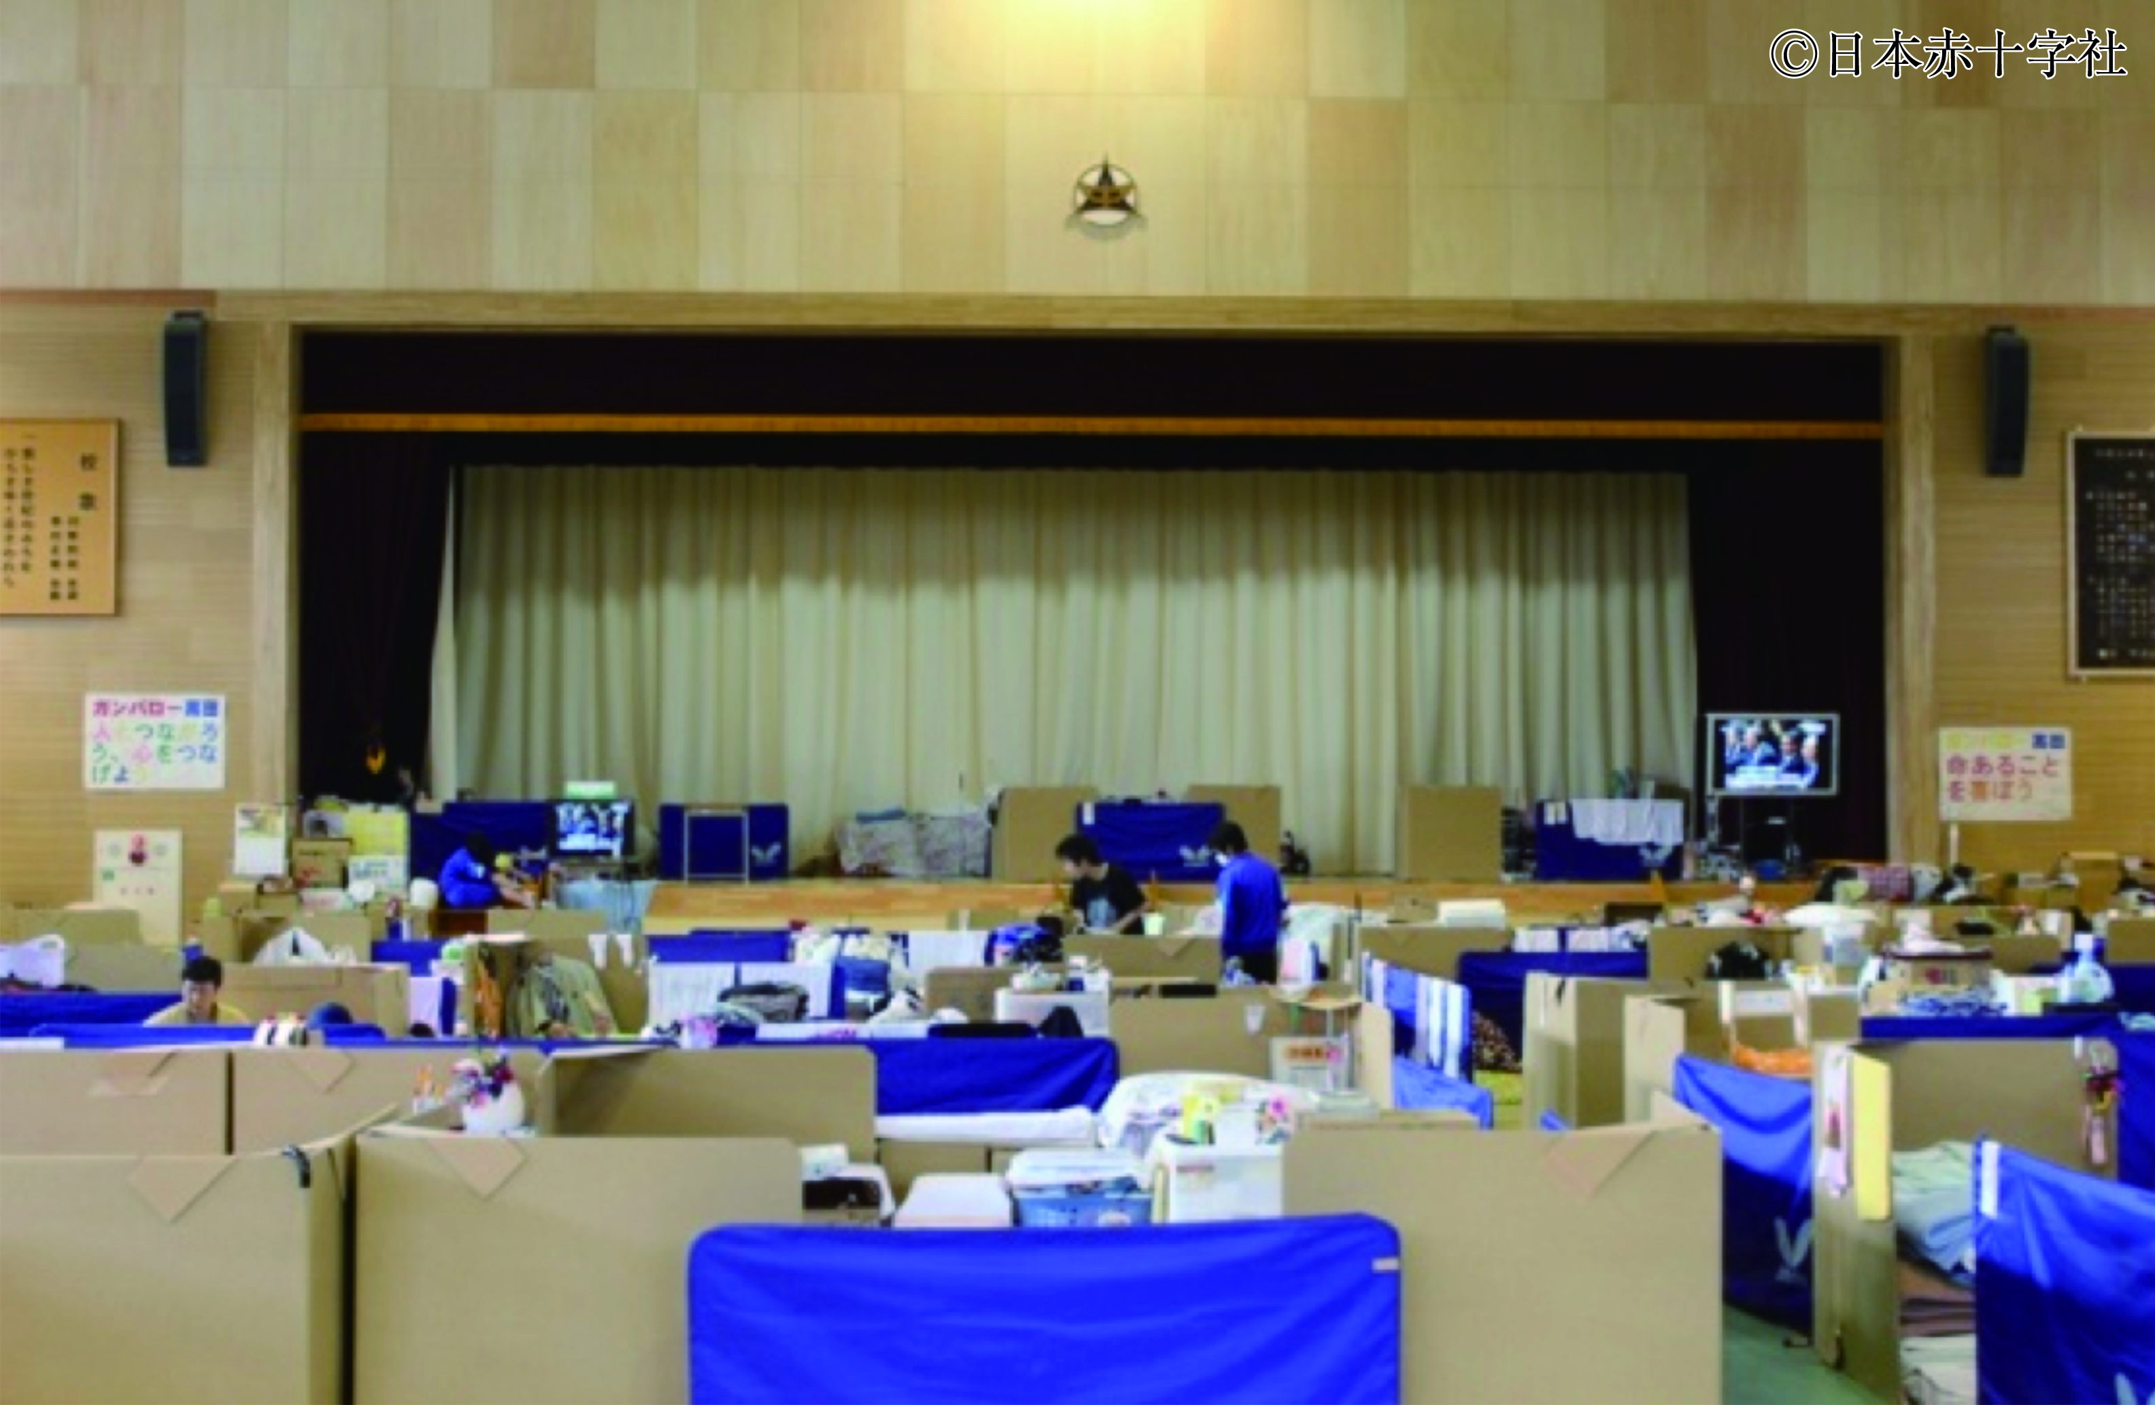

Ｑ 上の２つの写真は、同じ避難所の様子です。２つの写真の違いを書き出してみよう。

Ｑ どんな点が工夫・配慮されていると、避難所での生活のストレスを減らせるだろう
か、考えてみよう。

